 |   ISTITUTO DI ISTRUZIONE SECONDARIA “DANIELE CRESPI”  Liceo Internazionale Classico e Linguistico VAPC02701R  Liceo delle Scienze Umane VAPM027011  Via G. Carducci 4 – 21052 BUSTO ARSIZIO (VA)  www.liceocrespi.it-Tel. 0331 633256 - Fax 0331 674770 - E-mail: lccrespi@tin.it  C.F. 81009350125 – Cod.Min. VAIS02700D |   CertINT® 2012
Circ n° 232
WEB Busto A., li 12 dicembre 2013

Ai Sigg. Docenti

Oggetto: Calendario scrutini di classe del mese di Gennaio a.s. 2013/2014

Si comunica il calendario delle operazioni di scrutinio del primo quadrimestre per l’a.s. 2013/2014.
ODG:
- Operazioni di Scrutinio
- Rinvio ai corsi di recupero su modulistica specifica (Corsi in itinere, corsi pomeridiani etc.)
INOLTRE:
3. Eventuale ratifiche di idoneità sopraggiunte
4. Programmazione CDC: eventuale ratifica esperienze o progetti.

ADEMPIMENTI PRE-SCRUTINIO:

Si ricorda che i Sigg. docenti sono tenuti a controllare on line le valutazioni inserite con proprio Netbook in Mastercom entro e non oltre il giorno 7 gennaio 2014.
Ricordo ancora che a seguito di delibera collegiale, le verifiche valide per la fase di valutazione quadrimestrale vanno concluse entro e non oltre il 21 dicembre p.v. Nessuna verifica potrà pertanto essere effettuata nel mese di gennaio neppure per precisare le medie. Naturalmente tutti sappiamo che nessuna valutazione può essere retrodatata. Nessuna votazione potrà pertanto essere inserita dopo il 7 gennaio 2014 e del resto il tracciato informatico degli inserimenti permette di visionare eventuali anomalie in tal senso.

INOLTRE ricordo ai Sigg. Docenti che debbono inserire a sistema la proposta di voto da assegnare in sede di scrutinio come segue:

Dopo aver inserito tutti i voti del quadrimestre per ogni singolo alunno fare:
Cliccare su: “Pagelle”

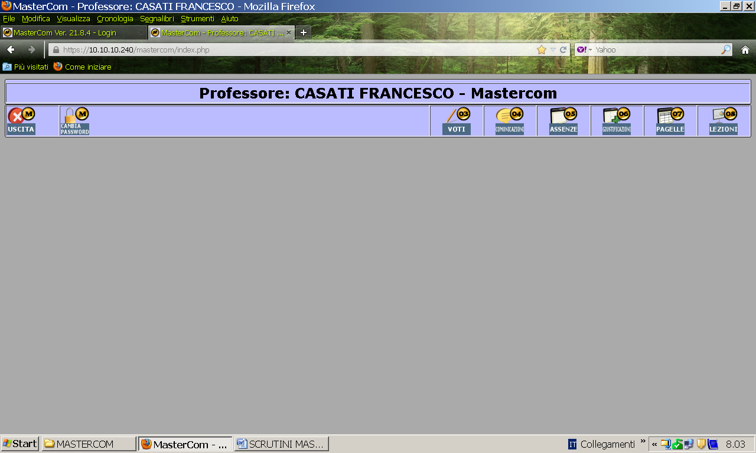

Seleziona: “Classe”:

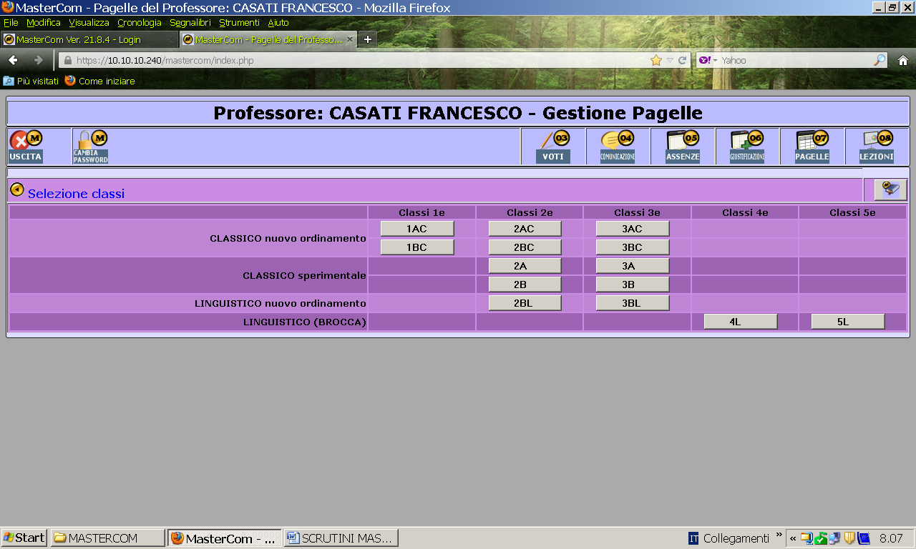

Selezione: “Gestione Tabellone”

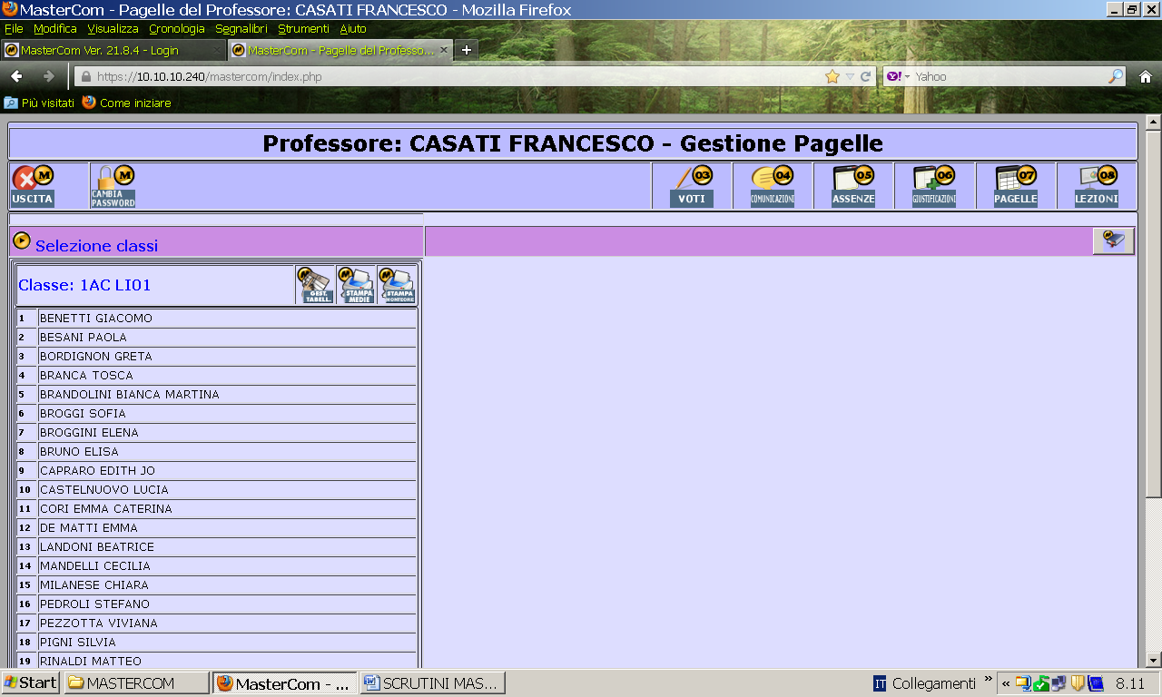

Cliccare sulla seconda icona: “Inserimento Automatico” e si apre la seguente schermata.

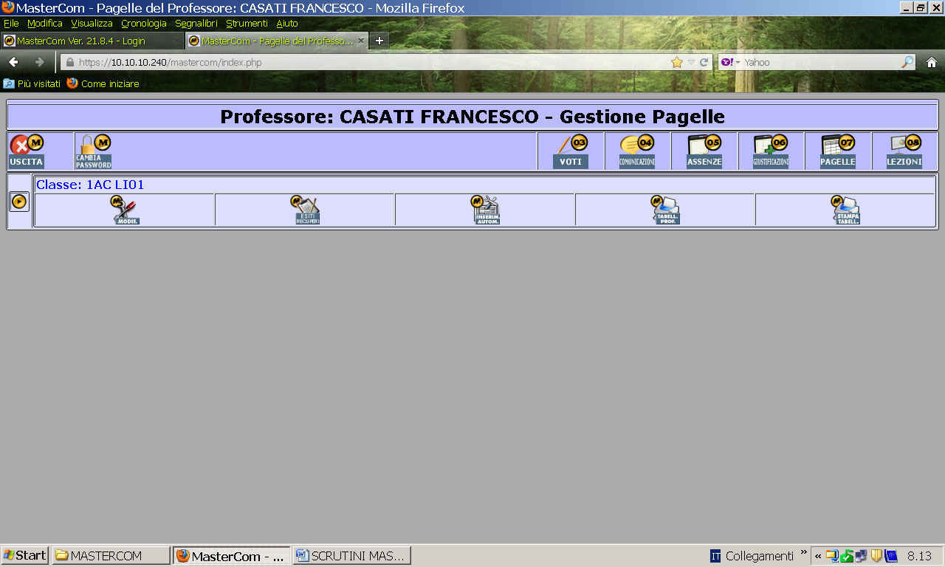

Inserimento Automatico: SÍ – SÍ – SÍ – SÍ – SÍ.

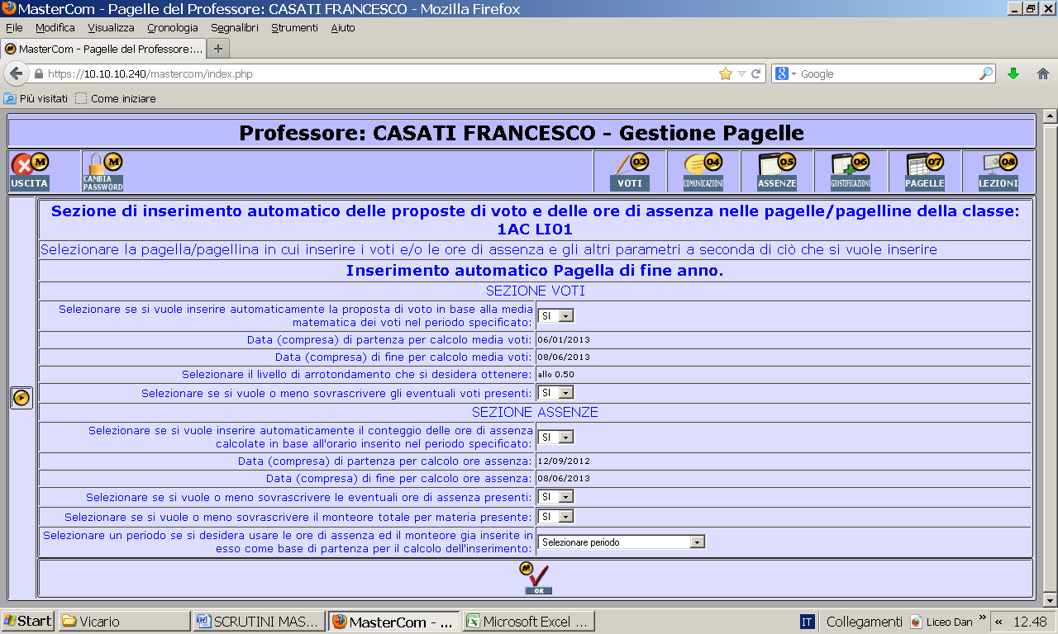

Cliccare OK

Appare la scritta aggiornamento effettuato con successo.

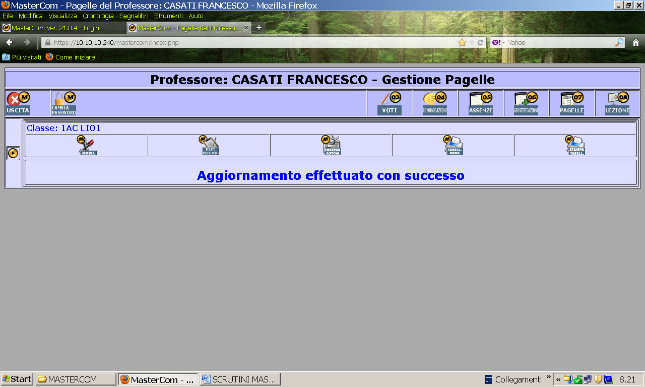

Cliccare ora sulla prima icona “MODIFICA”
Apparirà la pagella con il voto unico dato dalla media matematica che però potrà essere modificato con una propria proposta di voto semplicemente cliccando sul voto che si vuole cambiare, inserendo quello desiderato.

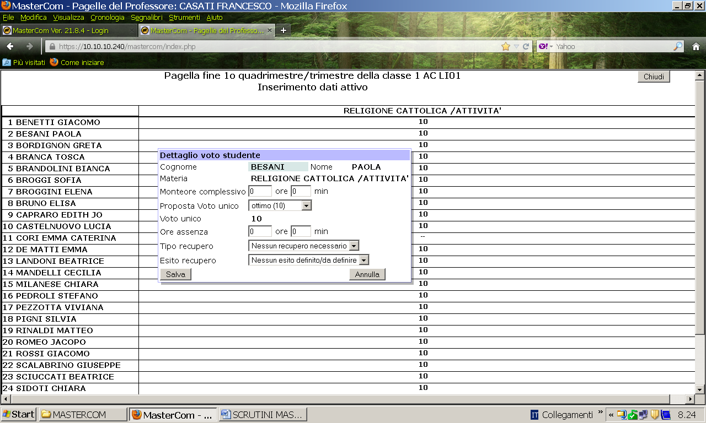

Ricordo di salvare ogni modifica. La schermata è quella dell’inserimento dei voti
Salvate le vostre modifiche e chiudete il documento.

Il tabellone sarà fornito ai docenti in sede di scrutinio per le valutazioni collegiali in formato elettronico.
Il coordinatore del CDC al termine dello scrutinio controllerà che le correzioni apportate al tabellone siano state riversate correttamente nel sistema ministeriale da parte dell’Ufficio di segreteria didattica. Lo stampato in possesso del DS con le correzioni e le ratifiche apportate dal Dirigente o da Suo delegato durante lo scrutinio sarà archiviato come documento ufficiale e usato per confrontare la stampa della pagella.

NOTE ORGANIZZATIVE:
Sono a disposizione presso il medesimo Ufficio a partire dal 7 gennaio p.v. i prospetti dei giudizi da presentare al momento dello scrutinio (si ribadisce l’obbligo di compilazione nei casi di allievi con valutazione negativa o non ancora definita).

A decorrere dalla data odierna, inoltre, nell’ambito degli audit del SQ il DS procederà al controllo dei registri personali per constatare lo stato di avanzamento delle azioni didattiche intraprese dai singoli docenti.

AL FINE DI ORGANIZZARE I CORSI DI RECUPERO POMERIDIANI, NELLA PRIMA SETTIMANA DEL RIENTRO DI GENNAIO SARA’ RICHIESTA IN PRIMIS AI SIGG. DOCENTI DELL’ISTITUTO - COME DA DOVERE NORMATIVO - LA DISPONIBILITA’ ALLA DOCENZA A SEGUITO DI CIRCOLARE SPECIFICA.

Giovedì  09 gennaio 2014 |  | Ore 14.30 – 16.00 Ore 16.30 – 18.00  Ore 18.30 – 20.00 |  | 3CL  2CL  4CL |  | Ore 15.30 – 17.00 Ore 17.30 – 19.00 |  | 2BC  1BC
Venerdì  10 gennaio 2014 |  | Ore 14.30 – 16.00 Ore 16.30 – 18.00  Ore 18.30 – 20.00 |  | 3B  3BC  4AC |  | Ore 15.30 – 17.00 Ore 17.30 – 19.00 |  | 5N  3DL
Lunedì  13 gennaio 2014 | Ore 14.30 – 16.00 Ore 16.30 – 18.00  Ore 18.30 – 20.00 |  | 1DL  2DL  1AC |  | Ore 15.30 – 17.00 Ore 17.30 – 19.00 |  | 1DSU  3ASU
Martedì  14 gennaio 2014 |  | Ore 14.30 – 16.00 Ore 16.30 – 18.00  Ore 18.30 – 20.00 |  | 1BSU  2BSU  3BSU |  | Ore 15.30 – 17.00 Ore 17.30 – 19.00 |  | 2BL  5M
Mercoledì  15 gennaio 2014 |  | Ore 14.30 – 16.00 Ore 16.30 – 18.00  Ore 18.30 – 20.00 |  | 4BL  3AL  5L |  | Ore 15.30 – 17.00 Ore 17.30 – 19.00 |  | 3DSU  3CSU
Giovedì  16 gennaio 2014 |  | Ore 14.30 – 16.00 Ore 16.00 – 17.30  Ore 17.30 – 19.00 |  | 4BSU  4ASU  4CSU |  | Ore 15.30 – 17.00 Ore 17.30 – 19.00 |  | 2AC  3AC
Venerdì  17 gennaio 2014 |  | Ore 14.30 – 16.00 Ore 16.30 – 18.00  Ore 18.30 – 20.00 |  | 5O  2AL  4BC |  | Ore 15.30 – 17.00 Ore 17.30 – 19.00 |  | 2CSU  1CSU
Lunedì  20 gennaio 2014 |  | Ore 14.30 – 16.00 Ore 16.30 – 18.00  Ore 18.30 – 20.00 |  | 1BL  1ASU  2ASU |  | Ore 15.30 – 17.00 Ore 17.30 – 19.00 |  | 3A  4AL
Mertedì  21 gennaio 2014 |  | Ore 14.30 – 16.00 Ore 16.30 – 18.00 |  | 3BL  1AL |  | Ore 15.30 – 17.00 Ore 17.30 – 19.00 |  | 2DSU  1CL

Il Dirigente Scolastico
Prof.ssa Cristina Boracchi



